Angaben zur Wartung
KDI-TCP 3404 E5: Verwendung und Wartung (REV. 01.2)

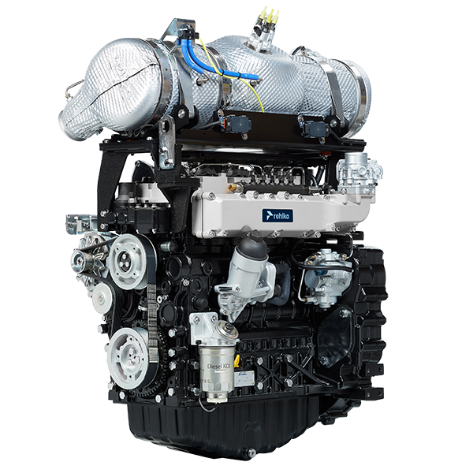

3404tcr

Sommario
1. TITOLO 1 2
1.1. Asdfsdfsdf 2
1.2. Asdfsdfsdfggg 2

Angaben zur Wartung

Nützliche Informationen zur Wartung
- In diesem Kapitel werden jene Vorgänge dargelegt, die direkt vom Benutzer durchgeführt werden können, sofern dieser über die notwendigen Fähigkeiten verfügt. Die Tätigkeiten sind in Tab. 5.1 und Tab. 5.2 beschrieben.  - Die regelmäßigen Kontrollen und die Wartungstätigkeiten müssen in Übereinstimmung mit den im vorliegenden Handbuch angeführten Modalitäten und Zeitabständen durchgeführt werden und gehen zu Lasten des Benutzers.  - Die Nichteinhaltung der Normen und der Zeitabstände für die Wartung beeinträchtigt den einwandfreien Betrieb des Motors und seine Lebensdauer und führt in Folge zu einem Verfall der Garantie.  - Um Personen- und Sachschäden vorzubeugen ist es notwendig, vor Durchführung von Tätigkeiten am Motor die im Folgenden angeführten Hinweise genau zu lesen. |   Wichtig  - Vor Ausführung der Arbeiten Abs. 3.2.2 lesen.    Achtung  - Sämtliche Tätigkeiten dürfen nur bei abgestelltem und auf Umgebungstemperatur abgekühltem Motor durchgeführt werden.  - Für die Vorgänge zum Tanken und zur Ölstandskontrolle muss sich der Motor in horizontaler Position befinden.  - Zur Vermeidung von Ölaustritten muss vor jedem Anlassen des Motors sichergestellt werden, dass: - der Ölmessstab korrekt eingesetzt ist;  - folgende Komponenten fest geschlossen sind:  - die Öl-Ablassschraube;  - der Öl-Einfüllstutzen.

Periodische Wartung
Die Intervalle für die vorbeugende Wartung, die in den Tabellen 5.1 und 5.2 angegeben sind, treffen für einen unter normalen Betriebsbedingungen und mit Kraftstoff und Öl mit den empfohlenen Spezifikationen arbeitenden Motor zu.
5.1
REINIGUNG UND ÜBERPRÜFUNG
BESCHREIBUNG DES VORGANGS | HÄUFIGKEIT (Stunden)
BESCHREIBUNG DES VORGANGS | 100 | 250 | 500
Motorölstand ⁽⁸⁾
Kühlmittelstand ⁽⁸⁾⁽⁹⁾
Trockenluftfiltereinsatz ⁽²⁾
Wärmeaustauschfläche des Kühlers und Ladeluftkühler ⁽² ⁾ ⁽⁸⁾
Gummikomponenten

5.2
AUSTAUSCH
BESCHREIBUNG DES VORGANGS |  | HÄUFIGKEIT (Stunden)
 |  | 500 | 2000 | 5000
Motoröl ⁽¹⁾
Ölfiltereinsatz ⁽¹⁾
Kraftstofffilter- und Vorfiltereinsatz ⁽¹⁾
Trockenluftfiltereinsatz ⁽²⁾
Delta-P > DEF Schläuche ⁽⁶⁾
DEF-Filtereinsatz ⁽¹⁾ ⁽⁶⁾ ⁽¹¹⁾

Kühlmittelschläuche ⁽⁶⁾ ⁽⁷⁾
Kraftstoffschlauch ⁽⁶⁾ ⁽⁷⁾
Ansaugkrümmerschlauch (Luftfilter - Ansaugkrümmer) ⁽⁶⁾ ⁽⁷⁾
Drehstromgenerator-Poly-V-Riemen ⁽⁶⁾
Kühlmittel | OAT ⁽⁶⁾
Kühlmittel | HOAT ⁽⁶⁾ ⁽¹⁰⁾

1 - Bei seltener Nutzung: 12 Monate.
2 - Die Zeit, nach der die Filterelemente überprüft werden müssen, hängt von der Umgebung ab, in der der Motor betrieben wird. Der Luftfilter muss in sehr staubhaltiger Umgebung häufiger gereinigt und ausgetauscht werden.
6 - Eine Vertragswerkstatt von REHLKO kontaktieren.
7 - Die Häufigkeit für das Auswechseln ist nur ein Richtwert. Sie hängt stark von den Umgebungsbedingungen und dem Zustand des Schlauchs ab, der bei der regelmäßigen Sichtkontrolle festgestellt wird.
8 - Die erste Prüfung muss nach 10 Stunden erfolgen.
9 - Den Zustand des Kühlmittels jährlich mit Kühlmittel-Teststreifen prüfen.
10 - Es wird empfohlen, bei der ersten Wartung SCA (Supplemental Coolant Additives) zuzusetzen.
11 - Sollte der DEF -Behälter kein Filtersystem aufweisen, muss der Wechsel nach 500 Std. vorgenommen werden.

Ölstandskontrolle (Standard-Messstab)
- Den Deckel des Öleinfüllstutzens A abschrauben. Den Ölmessstab B entfernen und überprüfen, dass der Ölstand nahe der Markierung MAX liegt.  - Nachfüllen, wenn sich der Ölstand nicht in der Näher der Markierung MAX befindet.  - Den Ölmessstab B wieder korrekt einführen.  - Den Deckel A wieder aufschrauben (Abb. 5.2).  Wichtig  - Motor nicht betreiben wenn der Ölfüllstand unter „Minimum“ ist.  - Wenn der Ölstand über MAX. liegt, Motoröl und Ölfilter wechseln.  - Den Motor nicht in Betrieb nehmen, wenn der Ölstand über MAX. liegt. | 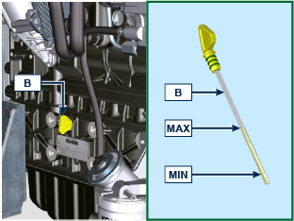  5.1
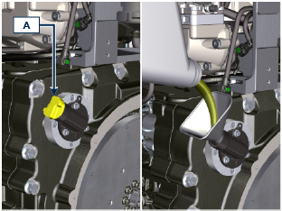
5.2

Kontrolle Luftfilter
  Wichtig  - Vor Ausführung der Arbeiten Abs. 3.2.2 lesen.  - Wenn die Patrone G verschmutzt ist, sie nicht reinigen, sondern für den Austausch der Patronen B und G sorgen.  ANMERKUNG: Diese Komponente ist nicht unbedingt im Lieferumfang von REHLKO enthalten.  - Die beiden Haken F des Deckels A aushängen.  - Die Patronen B und G herausziehen.  - Die Innenseite der Komponenten A, C und D mit Hilfe eines feuchten Tuchs reinigen.  - Prüfen Sie den Zustand der Kartusche B und tauschen Sie sie aus, wenn Sie einen hohen Verstopfungsgrad vermuten, auch wenn die in Tab. 5.2 angegebenen Betriebsstunden noch nicht erreicht sind .  - Folgende Komponenten erneut montieren:  - die Patronen G und B.  - den Deckel A , wobei die korrekte Abdichtung durch die Haken F zu überprüfen ist. | 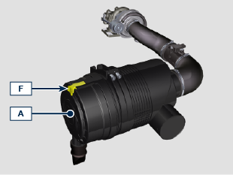  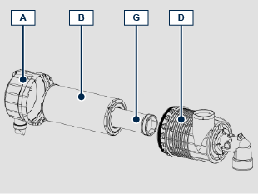

Kontrolle des Kühlers - Austauschfläche
  Gefahr  - Für die Sicherheitshinweise siehe Kap. 3 .  ANMERKUNG: Diese Komponente ist nicht unbedingt im Lieferumfang von KOHLER enthalten.  Wichtig  - Bei der Verwendung von Druckluft ist eine Schutzbrille zu tragen.  - Die Austauschfläche des Kühlers muss auf beiden Seiten gereinigt werden.  - Vor Ausführung der Arbeiten Abs. 3.2.2 lesen.  - Die Austauschflächen des Kühlers D kontrollieren.  - Sollten die Flächen verstopft sein, müssen sie mit einem Pinsel gereinigt werden, der in ein geeignetes Reinigungsmittel getaucht wurde. | 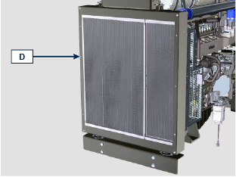  Abb. 5.4

Kontrolle der Gummileitungen
  Gefahr  - Für die Sicherheitshinweise siehe Abs. 3.  Zur Durchführung der Kontrolle die Leitung auf dem gesamten Verlauf und im Bereich um die Befestigungsschellen leicht zusammendrücken oder biegen. Sollten die Komponenten Risse, Bruchstellen, Schnittstellen oder Leckagen aufweisen, oder nicht mehr über eine gewisse Elastizität verfügen, müssen sie ausgetauscht werden.  Wichtig  - Vor Ausführung der Arbeiten Abs. 3.2.2 lesen.  - Sollten die Leitungen beschädigt sein, eine Vertragswerkstatt von KOHLER kontaktieren.  - Für weitere, nicht dargestellte Rohre, siehe technische Dokumentation des Geräteherstellers. | 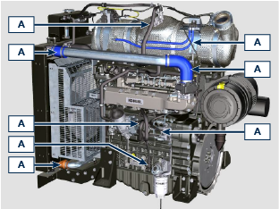  5.3
- Überprüfen Sie die Unversehrtheit der Rohre und Schläuche A. | 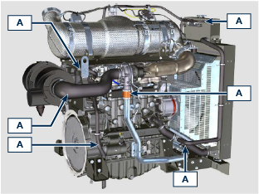  5.4

Standkontrolle Kühlflüssigkeit
Wichtig  - Vor Ausführung der Arbeiten Abs. 3.2.2 lesen.  Gefahr  - Für die Sicherheitshinweise siehe Kap. 3 .  ANMERKUNG: Abwarten, dass sich der Motor auf Umgebungstemperatur abkühlt.    Achtung  Vorhandensein von Dampf, Kühlmittel steht unter Druck. Verbrennungsgefahr.  ANMERKUNG: Diese Komponente ist nicht unbedingt im Lieferumfang von KOHLER enthalten.  - Den Motor ohne Deckel A auf dem Kühler anlassen.  - Die Rohre im Inneren des Kühlers müssen etwa 5 mm mit Flüssigkeit bedeckt sein.  - Wenn notwendig, Kühlflüssigkeit nachfüllen.  - Den Kühler nicht komplett anfüllen, sondern ein wenig Platz lassen, damit sich die Kühlflüssigkeit ausdehnen kann.  - Den Deckel A des Kühlers wieder aufschrauben.  - Bei Motoren, die mit einem Ausdehnungsgefäß versehen sind, muss überprüft werden, dass sich der Stand der Kühlflüssigkeit in der Nähe der Markierung MAX befindet B .  ANMERKUNG: Für das Tanken siehe Abs. 4.6 .  Achtung  Vor dem erneuten Anlassen des Motors, muss sichergestellt werden, dass der Deckel auf dem Kühler bzw. auf dem Ausdehnungsgefäß (wenn vorhanden) richtig angebracht wurde, so dass der Austritt von heißen Flüssigkeiten oder Dampf verhindert wird. | 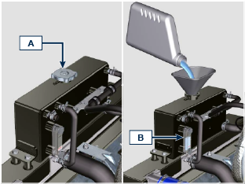  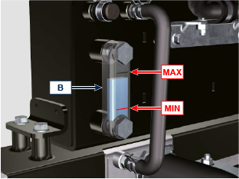  Abb. 5.7

Kontrolle von Kraftstofffilterpatrone und -vorfilter
Wichtig  - Vor Ausführung der Arbeiten Abs. 3.2.2 lesen.  Gefahr  - Für die Sicherheitshinweise siehe Kap. 3 .  Wenn die Kontrolllampe für das Vorhandensein von Wasser in der Patrone des Kraftstofffilters aufleuchtet:  - Die Flügelschraube A leicht aufschrauben, ohne sie jedoch zu entfernen.  - Das eventuell vorhandene Wasser ablassen.  - Die Flügelschraube A wieder festschrauben, sobald Kraftstoff auszutreten beginnt. | 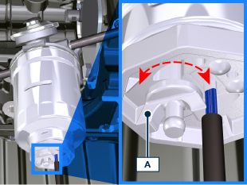

Aufbewahrung des Produkts
Wichtig:
- Sollten die Motoren für einen Zeitraum bis zu 6 Monaten nicht verwendet werden, so sind sie mit den unter "Lagerung des Motors (bis zu 6 Monate)" beschriebenen Vorgängen zu schützen ( Abs. 5.11 ).
- Sollte der Motor länger als 6 Monate nicht verwendet werden, sind Schutzmaßnahmen zu ergreifen, um den Zeitraum der Lagerung des Produkts (über 6 Monate hinaus) zu verlängern
( Abs. 5.12 ).
- Sollte der Motor nicht verwendet werden, ist die schützende Behandlung unbedingt innerhalb von 24 Monaten nach der letzten Behandlung zu wiederholen.

Lagerung des Motors (bis zu 6 Monate)
Vor der Lagerung ist folgendes zu überprüfen:
- Die Umgebung, in der der Motor gelagert wird, darf nicht feucht oder Witterungseinflüssen ausgesetzt sein. Der Motor ist mit einer geeigneten Abdeckung gegen Staub, Feuchtigkeit und Witterungseinflüsse zu schützen.
- Der Lagerort darf sich nicht in der Nähe von Schaltkästen befinden.
- Die Verpackung darf nicht direkt in Kontakt mit dem Boden kommen.

Lagerung des Motors (länger als 6 Monate)
Die in Abs. 5.11 beschriebenen Vorgänge durchführen.

- Das Motoröl austauschen ( Abs. 6.1 ).
- Mit Kraftstoff betanken, dem ein Zusatz für lange Lagerzeiten hinzugefügt wurde.
- Mit Ausdehnungsgefäß: kontrollieren, dass sich der Stand der Kühlflüssigkeit auf der Markierung MAX befindet.
- Ohne Ausdehnungsgefäß: Die Rohre im Inneren des Kühlers müssen etwa 5 mm mit Flüssigkeit bedeckt sein. Den Kühler nicht komplett anfüllen, sondern ein wenig Platz lassen, damit sich die Kühlflüssigkeit ausdehnen kann.
- Den Motor anlassen und ihn ohne Belastung etwa 2 Minuten lang im Leerlauf laufen lassen.
- Den Motor etwa 5-10 Minuten auf 3/4 der Höchstdrehzahl laufen lassen.
- Den Motor abstellen.
- Den Kraftstofftank vollständig entleeren.
- Das Öl SAE 10W-40 in die Ansaug- und Auspuffsammelrohre sprühen.
- Die Ansaug- und Auspuffleitungen versiegeln, um das Eindringen von Fremdkörpern zu verhindern.
- Sämtliche Außenflächen des Motors sorgfältig reinigen.Wenn für die Reinigung des Motors Hochdruck- oder Dampfgeräte verwendet werden, darf der Hochdruckstrahl niemals auf elektrische Komponenten, Kabelverbindungen oder Dichtungsringe (Simmerringe) gerichtet werden. Bei Hochdruck- oder Dampfreinigungen ist es wichtig, dass ein Mindestabstand von 200 mm zwischen der zu reinigenden Oberfläche und der Düse eingehalten wird.Komponenten wie der Drehstromgenerator, der Anlasser und das Steuergerät sind absolut zu vermeiden.
- Die Teile ohne Lackierung mit schützenden Produkten behandeln.
- Den DEF-Behälter bis zum MAX. zulässigen Füllstand füllen.
Wenn der Motor entsprechend den oben angeführten Anweisungen geschützt wird, kommt es zu keiner Beschädigung durch Korrosion.

Anlassen des Motors nach der Lagerung
- Die Schutzabdeckung entfernen.
- Die Schutzbehandlung von den Außenflächen mit Hilfe eines Tuchs und eines fettlösenden Reinigungsmittels entfernen.
- Schmieröl (nicht mehr als 2 cm3) in die Ansaugleitungen einspritzen.
- Den Tank mit neuem Kraftstoff füllen.
- Überprüfen, dass sich der Öl- und der Kühlmittelstand in der Nähe der Markierung MAX befinden.
- Das im Behälter vorhandene DEF entsorgen, den Filter der DEF-Pumpe wechseln, dann eine Reinigung des Behälters und der DEF-Leitung mit destilliertem Wasser vornehmen.
- Die DEF-Einspritzdüsen in einer von REHLKO autorisierten Werkstatt kontrollieren lassen.
- Den Motor anlassen und ihn ohne Belastung etwa 2 Minuten lang im Leerlauf laufen lassen.
- Den Motor etwa 5-10 Minuten auf 3/4 der Höchstdrehzahl laufen lassen.
- Den Motor abstellen und solange das Öl noch warm ist ( Absa. 6.1 ), das schützende Öl in einen geeigneten Behälter ablassen.

Achtung:
- Die Schmiermittel und Filter verlieren mit der Zeit ihre Eigenschaften; aus diesem Grund müssen sie gemäß den in Tab. 5.2 angeführten Kriterien ausgetauscht werden.

- Die Filter (Luft, Öl, Kraftstoff) gegen originale Ersatzteile austauschen.
- Das neue Öl ( Abs. 4.5 ) bis zur Markierung MAX einfüllen.
- Den Kühlkreislauf vollständig entleeren und neues Kühlmittel bis zur Markierung MAX einfüllen ( Abs. 4.6 ).

Nichtverwendung der Maschine
Wenn die Maschine für einen längeren Zeitraum nicht verwendet werden soll, die nachfolgenden Vorgänge ausführen.
Arbeitsschritte für den Motor

5.3
PUNKT | ZEITRAUM | VORGANG
1 | bis zu 2 Monaten | - Der Ort muss für die Dauer der Inaktivität der Maschine trocken und kühl sein.  - Siehe Handbuch der Maschine, um die Batterie zu trennen (nach dem Ausschalten mindestens 5 Minuten abwarten, bevor die Batterie getrennt wird).  - Sicherstellen, dass der Motor vor direkter Sonneneinstrahlung geschützt ist.  - Sicherstellen, dass sich der Motor nicht in der Nähe von Wärmequellen befindet.
1a | Avviamento dopo 2 mesi | - vor dem Motorstart Abs. 5.2 für die Wartungsintervalle überprüfen.  - Siehe Maschinenhandbuch für den Anschluss der Batterie und den Motorstart.
2 | bis zu 9 Monaten | - Die Eingriffe unter Punkt 1 ausführen.  - Die in Abs. 5.6.beschriebenen Vorgänge ausführen  - Den Motor mindestens alle 4 Monate anlassen, mit den Vorgängen unter Punkt 1a:  - In den ersten Minuten ruckartige Beschleunigungen vermeiden.  - Den Motor durch Positionieren des Beschleunigers auf 3/4 des MAX auf Betriebstemperatur bringen.  - Den Motor einige Minuten bei niedrigster Drehzahl laufen lassen und dann ausschalten.
2a | Anlassen nach 9 Monaten | - Vor dem Motorstart Abs. 5.2 für die Wartungsintervalle überprüfen.  - Siehe Maschinenhandbuch für den Anschluss der Batterie und den Motorstart.  - In den ersten Minuten ruckartige Beschleunigungen vermeiden.
3 | über 9 Monate | - Die Eingriffe unter Punkt 1 und 2 ausführen.
3a | Avviamento dopo 9+ mesi | - Vor dem Motorstart Abs. 5.2 für die Wartungsintervalle überprüfen.  - Die Qualität der Kühlflüssigkeit mittels der entsprechenden Kontrollstreifen überprüfen.  - Siehe Maschinenhandbuch für den Anschluss der Batterie und den Motorstart.  - In den ersten Minuten ruckartige Beschleunigungen vermeiden.

Arbeitschritte für die SCR-Anlage

5.4
PUNKT | ZEITRAUM | VORGANG
1 | bis zu 2 Monaten | - Die Eingriffe unter Punkt 1 der Tab. 5.3 ausführen.  - Den AdBlue®/DEF-Behälter bis zum MAX. Füllstand mit AdBlue®/DEF füllen.  - Die Umgebungstemperatur muss zwischen -40 und 40 °C gehalten werden.  - Keine elektrische oder hydraulische Verbindung trennen
1a | Anlassen nach 2 Monaten | - Vor dem Motorstart Abs. 5.2 für die Wartungsintervalle überprüfen.  - Siehe Maschinenhandbuch für den Anschluss der Batterie und den Motorstart.
2 | bis zu 9 Monaten | - Die Eingriffe unter Punkt 2 der Tab. 5.3 ausführen.  - Den AdBlue®/DEF-Behälter bis zum MAX. Füllstand mit AdBlue®/DEF füllen.  - Die Umgebungstemperatur muss zwischen -40 und 25 °C gehalten werden.  - Keine elektrische oder hydraulische Verbindung trennen
2a | Anlassen nach 9 Monaten | - vor dem Motorstart Abs. 5.2 für die Wartungsintervalle überprüfen.  - Siehe Maschinenhandbuch für den Anschluss der Batterie und den Motorstart.
3 | über 9 Monate | - Die Eingriffe unter Punkt 3 der Tab. 5.3 ausführen.  - Den AdBlue®/DEF-Behälter bis zum MAX. Füllstand mit AdBlue®/DEF füllen.  - Die Umgebungstemperatur muss zwischen -40 und 25 °C gehalten werden.  - Keine elektrische oder hydraulische Verbindung trennen
3a | Anlassen nach 9+ Monaten | - Vor dem Maschinenstart folgende Vorgänge ausführen:  - AdBlue®/DEF im Behälter ersetzen (siehe Maschinenhandbuch)  - Den AdBlue®/DEF-Filter ersetzen (Abs. 6.5)  - Abs. 5.2 für die Wartungsintervalle überprüfen.  - Siehe Maschinenhandbuch für den Anschluss der Batterie.  - Den Motor starten. sollten während des Anlassens oder Betriebs Störungen auftreten, den Motor ausschalten, 5 Minuten abwarten und wieder anlassen.  - Sollte die Störung bestehen bleiben, müssen die autorisierten Werkstätten von REHLKO kontaktiert werden.



